保密等级
公开/限制/秘密★10年/机密★20年/绝密★30年

Q/DX
青岛鼎信通讯股份有限公司设计文档
消息推送
详细设计
202X- XX - XX发布
202X - XX - XX实施
青岛鼎信通讯股份有限公司 发布
Q/TC 02-001-XXXX

1 引言 1
1.1 项目背景 1
1.2 术语表 1
1.3 参考资料 1
2 功能设计 2
2.1 XX功能 2
2.1.1 功能描述 2
2.1.2 界面交互 2
2.1.3 业务逻辑 2
2.1.4 业务设计 2
2.1.5 接口设计 2
2.1.6 DFX设计 2
2.1.6.1 可靠性设计 2
2.1.6.2 性能设计 2
2.1.6.3 易用性设计 3
2.1.6.4 可扩展性设计 3
2.1.6.5 可测试性设计 3
2.1.6.6 运行监控设计 3
2.1.6.7 安全性设计 3
2.1.6.8 兼容性设计 3
2.1.6.9 一致性设计 4
2.1.7 全局数据结构说明 4
2.1.7.1 常量 4
2.1.7.2 枚举 4
2.1.7.3 配置参数 4
2.2 匹配规则功能 4
2.2.1 功能描述 4
2.2.2 界面交互 5
2.2.3 业务逻辑 6
2.2.4 业务设计 9
2.2.5 接口设计 11
2.2.6 DFX设计 12
2.2.6.1 可靠性设计 12
2.2.6.2 性能设计 13
2.2.6.3 易用性设计 15
2.2.6.4 可扩展性设计 16
2.2.6.5 可测试性设计 16
2.2.6.6 运行监控设计 17
2.2.6.7 安全性设计 18
2.2.6.8 兼容性设计 18
2.2.6.9 一致性设计 19
2.2.7 全局数据结构说明 19
2.2.7.1 常量 19
2.2.7.2 枚举 19
2.2.7.3 配置参数 20
3 系统DFX设计 20
3.1 可靠性设计 20
3.2 性能设计 20
3.3 易用性设计 21
3.4 可扩展性设计 21
3.5 可测试性设计 21
3.6 运行监控设计 22
3.7 安全性设计 22
3.8 兼容性设计 22
3.9 一致性设计 23

文档说明：
序号 | 颜色 | 说明
 | 黑色 | 设计文档中应体现的内容
 | 蓝色 | 说明性文字，介绍设计文档在该部分应该如何写，在具体的文档中不需要体现
 | 橙色 | 示例，根据说明文字列举的示例，在具体的文档中不需要体现

引言

1.1 项目背景
随信息化应用越来越多，为了确保应用的稳定性和高可用性，我们需要能够及时发现并解决应用异常。通过企业微信来快速通知运维人员，以便他们及时响应和处理异常情况。

1.2 术语表
序号 | 术语或缩略语 | 说明

1.3 参考资料
序号 | 资料名称 | 说明
 | 消息推送-概要设计说明书V1.0.0 | 作为主要依赖文件。
 | 消息推送-软件需求规格说明书 | 作为补充依赖文件，避免概要设计文档中有些细节未考虑到。

功能设计

2.1 系统档案

2.1.1 功能描述
1、查询
根据系统编号和名称查询，管理员展示所有。普通用户展示数据权限范围：展示运维人员为当前登录人或者运维部门为当前登录人所属部门的数据。
2、新增
点击新增，必填项：系统编码、系统名称、运维人员、运维部门；选填项：IP地址白名单、备注；必选状态项：是否鉴权（默认是）、状态（默认有效）；自动生成项：token（不可编辑）。
3、修改
除了token不可修改之外，其余字段均可以进行修改。
4、删除
删除提醒，确认后删除数据。

2.1.2 界面交互
    - 系统档案查询界面
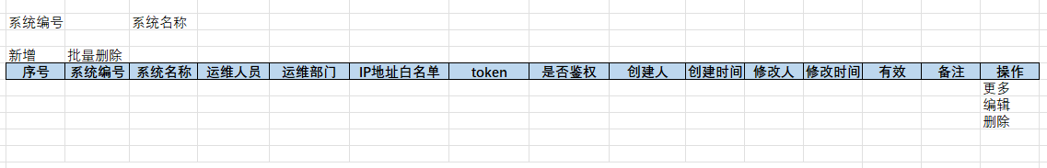
搜索条件：系统编号、系统名称
排序规则：默认根据创建时间、是否有效进行排序，且支持按照系统编号、系统名称、是否鉴权、创建人、创建时间、修改人、修改时间、有效字段进行排序。
页面权限：系统管理员展示所有数据，非系统管理员用户：当前登录人为系统档案的运维人员或者是创建人，或者当前登录人所属部门为系统档案的运维部门，即可看到以及修改删除具有权限的数据。
2、系统档案新增界面
点击【新增】进入数据编辑界面。
必填项：系统编码、系统名称、运维人员、运维部门；
选填项：IP地址白名单、备注；
自动生成项：token（不可编辑）；
必选状态项：是否鉴权（默认是）、状态（默认有效）；
选择确定，即可以添加一条系统档案明细
3、系统档案修改界面
点击页面中更多->编辑，即可进行数据修改编辑页面，除了token不可编辑外，其余字段均可以进行编辑。
4、系统档案删除
点击页面中更多->删除，即可以删除一条档案明细。

2.1.3 业务逻辑
1、时序图；
2、状态图；
3、逻辑描述(包括伪代码)：
1）自动生成token方法：
在插入前操作方法（beforeInsert）给系统档案实体的token字段赋值，其中生成随机字符的token伪代码如下：
private String generateKey() {
Random rand = new SecureRandom();
byte[] bytes = new byte[16];
rand.nextBytes(bytes);
return String.valueOf(HexUtil.encodeHex(bytes));
}
2）页面权限控制：
在Controller层重写spellListSql方法，如果当前登录人的Adminlevel小于9（系统管理员权限），则sql拼接为：usercode in 当前登录人工号 or deptcode in 当前登录人所属部门编码 or createuser = 当前登录人ID
3）系统编号不重复
beforeInsert方法中，校验是否存在与现在要新增的系统编码相同的系统编码，如有，则不能新增。
4）缓存：
在公共类中定义一个refreshSystemRedisCache（更新redis缓存）方法，在afterInsert、aterUpdate方法均调用此方法。
2.1.4 业务设计
1、类图
2、数据库表之间的关联关系
3、数据库SQL

2.1.5 接口设计
1、PC端接口设计
    - 移动端接口设计
不涉及。
    - 第三方接口依赖
不涉及。
    - DFX设计

2.1.6.1 可靠性设计
1.系统容错设计
1）应用容错性

2.1.6.2 性能设计
1、并发量：

2、数据量(包括索引设计)：

3、请求响应时间：
4、缓存设计：
Key:MSG: MSGSYS:系统编号; Value:表字段数据。

2.1.6.3 易用性设计
描述方便用户操作所做的设计，通用性的设计，应该在CBB中体现。

2.1.6.4 可扩展性设计
说明本模块对未来功能扩展做了哪些设计，比如：消息队列、设计模式等。

2.1.6.5 可测试性设计
从模块、接口、业务流程、性能、异常等方面考虑是否能够验证，并在相关模块中预留接口。

2.1.6.6 运行监控设计
主要从异常数据监控、业务逻辑监控两方面来进行描述。

2.1.6.7 安全性设计
1、数据权限:
说明该模块的数据权限等配置方式。

2.1.6.8 兼容性设计
说明系统升级后，为兼容老版本所做的设计，由于老版本已存在现成代码，所以该部分新增的代码尽量使用伪代码体现变动。

2.1.6.9 一致性设计
1、数据一致性校验，如数据同步一致性校验；
对系统中需要做数据一致性校验的功能进行设计。

2.1.7 全局数据结构说明
说明本模块中使用的全局数据变量、枚举和配置参数。

2.1.7.1 常量
说明该模块新增的全局常量。
      - 枚举
说明该模块新增的全局枚举，包括不仅限于枚举类、编码值。
      - 配置参数
说明该模块新增的全局配置参数，包括不仅限于系统参数、配置文件中的参数。
  - 消息分类
    - 功能描述
可以查询消息分类数据，以及新增、修改、删除消息分类。
    - 界面交互

1、消息分类查询界面
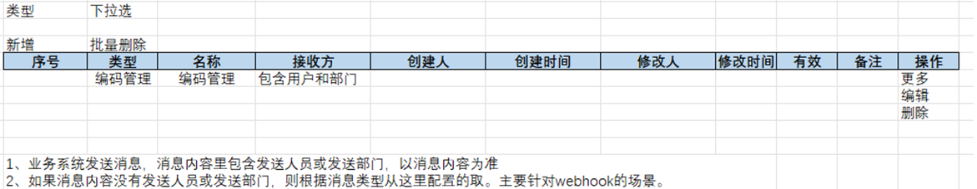
搜索条件：消息类型（下拉选择）。
排序规则：默认按照类型、创建时间、有效进行排序，且支持根据类型、创建人、创建时间、修改人、修改时间、有效字段进行排序。
页面权限：所有人都可以看到。
2、消息分类新增界面
点击【新增】进入数据编辑页面。
必选项：消息类型（下拉选择）、接受方（选择参照，不用必选）、状态（默认有效）
接收方页面参照：
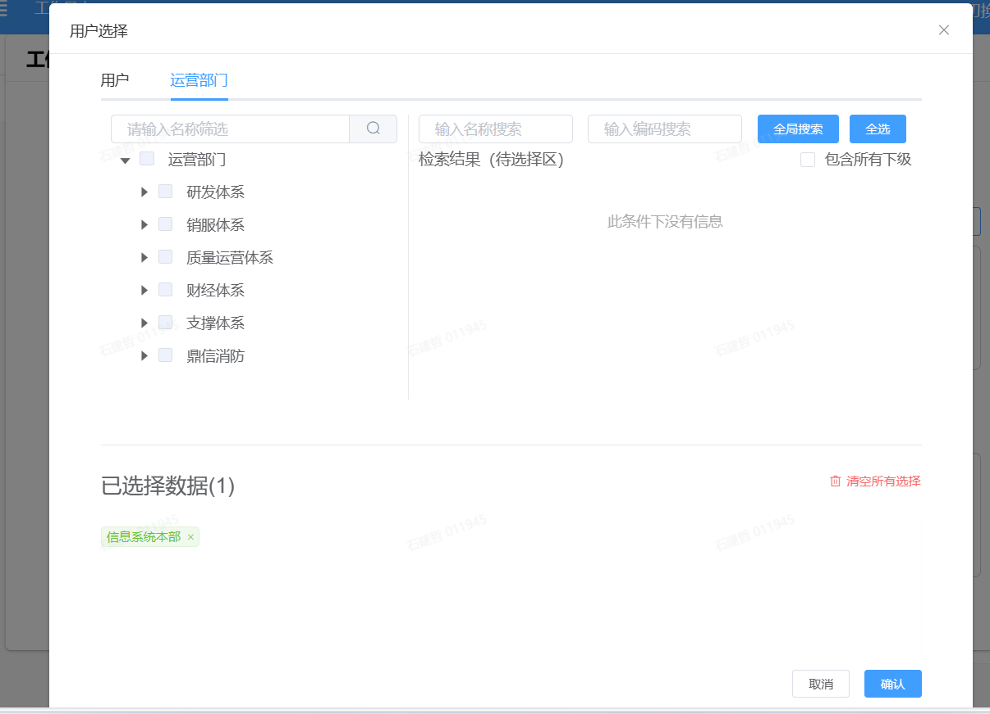
3、消息分类修改界面
点击更多->编辑进入消息分类编辑页面，其中消息类型和名称不可编辑，发送方式、接受方可以进行编辑。
    - 消息分类删除
点击更多->删除即可删除一条消息分类明细。

2.2.3 业务逻辑
1、时序图；

2、状态图；

3、逻辑描述(包括伪代码)；
1）beforeInsert方法中校验消息类型不重复。
2）缓存：
在公共类中定义一个refreshSystemRedisCache（更新redis缓存）方法，在afterInsert、aterUpdate方法均调用此方法。

2.2.4 业务设计
1、类图；

2、数据库表之间的关联关系；

- 数据库SQL；

2.2.5 接口设计
1、PC端接口设计；

2、移动端接口设计；

3、第三方接口依赖；

    - DFX设计
      - 可靠性设计

2.2.6.2 性能设计
1、并发量；
2、数据量(包括索引设计)；
3、请求响应时间；
4、缓存设计：
Key:MSG: MSGTYPE:消息类型; Value:表字段数据。

2.2.6.3 易用性设计
序号 | 功能描述 | 实现方式 | 备注
      - 可扩展性设计
说明本模块对未来功能扩展做了哪些设计，比如：消息队列、设计模式等。
1、消息队列；
- 设计模式，如责任链；

2.2.6.5 可测试性设计
从模块、接口、业务流程、性能、异常等方面考虑是否能够验证，并在相关模块中预留接口。
      - 运行监控设计
主要从异常数据监控、业务逻辑监控两方面来进行描述。
      - 安全性设计
1、数据权限；
2、数据加密；
3、访问认证；
      - 兼容性设计
说明系统升级后，为兼容老版本所做的设计。
      - 一致性设计
1、数据一致性校验，如数据同步一致性校验；

2.2.7 全局数据结构说明
说明本模块中使用的全局数据变量、枚举和配置参数。
      - 常量
说明该模块新增的全局常量。
      - 枚举
说明该模块新增的全局枚举，包括不仅限于枚举类、编码值。
类型 | 唯一标识 | 取值范围 | 备注
编码管理 | MsgCategory | 在编码中自己定义新增，无固定取值范围 | 消息分类编码
      - 配置参数
说明该模块新增的全局配置参数，包括不仅限于系统参数、配置文件中的参数。
类型 | 变量名 | 位置 | 备注
系统参数
配置文件参数

系统DFX设计

3.1 可靠性设计

3.2 性能设计

3.3 易用性设计
序号 | 功能描述 | 实现方式 | 通用性 | 备注
1 | 单据模块支持用户批量导入匹配规则 | 用户根据先下载模板，根据模板填写匹配规则数据，导入到系统中。 | 通用
2 | 单据模块支持用户导出匹配规则数据 | 支持用户一键导出查询到的数据。 | 通用

3.4 可扩展性设计
1、二次开发支持能力
说明本模块对未来功能扩展做了哪些设计，比如：消息队列、设计模式等。

3.5 可测试性设计
从模块、接口、业务流程、性能、异常等方面考虑是否能够验证，并在相关模块中预留接口。

3.6 运行监控设计
主要从异常数据监控、业务逻辑监控两方面来进行描述。

3.7 安全性设计

3.8 兼容性设计

3.9 一致性设计
1、界面一致性
界面设计与开发遵守本部前端开发规范，保证系统中各界面的风格统一。
2、功能一致性
描述系统在不同平台、不同设备、不同环境下的功能保持一致，如果没有请写无。
3、性能一致性
描述系统在不同平台、不同设备、不同环境下的性能保持一致，如果没有请写无。
4、数据一致性
对系统中需要做数据一致性校验的功能进行设计。
  - 发送渠道

2.3.1 功能描述
可以查询消息发送渠道数据，以及新增、修改、删除消息发送渠道数据。
    - 界面交互
    - 消息发送渠道查询界面
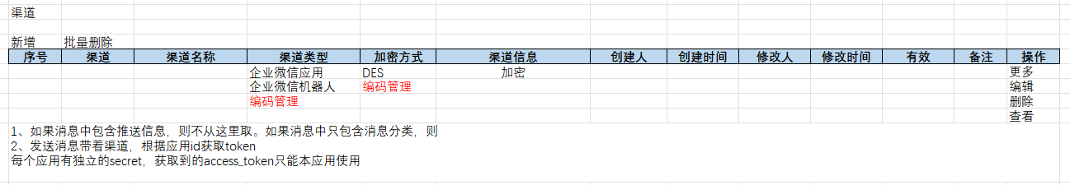
搜索条件：根据渠道编号和渠道名称模糊查询。
排序规则：默认按照渠道、创建时间、有效进行排序，且支持根据渠道、渠道名称、渠道类型、加密方式、创建人、创建时间、修改人、修改时间、有效字段进行排序。
页面权限：所有人都可以查看，但是新增、删除、编辑是管理员权限。
2、消息分类新增界面
点击【新增】进入数据编辑页面。
必填项：渠道（文本）、渠道名称（文本）、渠道类别（下拉选择）、渠道信息（文本）、加密方式（默认选择DES算法）
3、消息发送渠道修改界面
点击更多->编辑进入消息分类编辑页面，加密方式不可修改，其余字段均可以进行修改。
4、消息发送渠道删除
点击更多->删除即可删除一条消息发送渠道明细。

2.2.3 业务逻辑
1、逻辑描述(包括伪代码)；
1）为方便后续扩展，采用策略模式
首先创建SecurityStrategyFactory类，其中的两个方法为encrypt（String msg，String securityType）（加密）、decrypt（String msg，String securityType）（解密），创建加密类接口SecurityStrategy，其中定义的方法有encryptExecute、decryptExecute、getSecurityType；然后创建DESSecurityStrategy去实现加密类接口SecurityStrategy中的所有方法。
DES加密算法方法：encryptExecute，其实现伪代码为：
/**
* 对给定的字符串以指定的编码方式和密钥进行加密
* @param srcStr 待加密的字符串
*/
public static String encrypt(String srcStr) {
byte[] src = srcStr.getBytes(Charset.forName("utf8"));
byte[] buf = encrypt(src,“系统配置文件中获取密钥”);
if (buf != null) {
return parseByte2HexStr(buf);
} else {
return "";
}
}
public static byte[] encrypt(byte[] data, String sKey) {
try {
byte[] key = sKey.getBytes();
IvParameterSpec iv = new IvParameterSpec(key);
DESKeySpec desKey = new DESKeySpec(key);
SecretKeyFactory keyFactory = SecretKeyFactory.getInstance("DES");
SecretKey securekey = keyFactory.generateSecret(desKey);
Cipher cipher = Cipher.getInstance("DES/CBC/PKCS5Padding");
cipher.init(Cipher.ENCRYPT_MODE, securekey, iv);
return cipher.doFinal(data);
} catch (Throwable e) {
e.printStackTrace();
}
return null;
}

/**
* 将二进制转换成16进制
* @param buf
* @return
*/
public static String parseByte2HexStr(byte buf[]) {
StringBuffer sb = new StringBuffer();
for (int i = 0; i < buf.length; i++) {
String hex = Integer.toHexString(buf[i] & 0xFF);
if (hex.length() == 1) {
hex = '0' + hex;
}
sb.append(hex.toUpperCase());
}
return sb.toString();
}
decryptExecute实现的伪代码为：
public static String decrypt(String hexStr) throws Exception {
// 转换为二进制
byte[] src = parseHexStr2Byte(hexStr);
byte[] buf = decrypt(src,“系统配置文件中获取密钥”);
return new String(buf, Charset.forName("utf8"));
}

/**
* 解密
* @param src
* @param sKey
* @return
* @throws Exception
*/
public static byte[] decrypt(byte[] src, String sKey) throws Exception {
byte[] key = sKey.getBytes();
// 初始化向量
IvParameterSpec iv = new IvParameterSpec(key);
// 创建一个DESKeySpec对象
DESKeySpec desKey = new DESKeySpec(key);
// 创建一个密匙工厂
SecretKeyFactory keyFactory = SecretKeyFactory.getInstance("DES");
// 将DESKeySpec对象转换成SecretKey对象
SecretKey securekey = keyFactory.generateSecret(desKey);
// Cipher对象实际完成解密操作
Cipher cipher = Cipher.getInstance("DES/CBC/PKCS5Padding");
// 用密匙初始化Cipher对象
cipher.init(Cipher.DECRYPT_MODE, securekey, iv);
// 真正开始解密操作
return cipher.doFinal(src);
}

/**
* 将16进制转换为二进制
*
* @param hexStr
* @return
*/
public static byte[] parseHexStr2Byte(String hexStr) {
if (hexStr.length() < 1) return null;
byte[] result = new byte[hexStr.length() / 2];
for (int i = 0; i < hexStr.length() / 2; i++) {
int high = Integer.parseInt(hexStr.substring(i * 2, i * 2 + 1), 16);
int low = Integer.parseInt(hexStr.substring(i * 2 + 1, i * 2 + 2), 16);
result[i] = (byte) (high * 16 + low);
}
return result;
}

getSecurityType方法返回字符串“DES”

2.2.4 业务设计
1、类图；

2、数据库表之间的关联关系；

- 数据库SQL；

2.2.5 接口设计
1、PC端接口设计；

2、移动端接口设计；

3、第三方接口依赖；

    - DFX设计
      - 可靠性设计

2.2.6.2 性能设计
1、并发量；
2、数据量(包括索引设计)；
3、请求响应时间；
4、缓存设计；

2.2.6.3 易用性设计
序号 | 功能描述 | 实现方式 | 备注
      - 可扩展性设计
说明本模块对未来功能扩展做了哪些设计，比如：消息队列、设计模式等。
1、消息队列；
- 设计模式，如责任链；

2.2.6.5 可测试性设计
从模块、接口、业务流程、性能、异常等方面考虑是否能够验证，并在相关模块中预留接口。
      - 运行监控设计
主要从异常数据监控、业务逻辑监控两方面来进行描述。
      - 安全性设计
1、数据权限；
2、数据加密；
3、访问认证；
      - 兼容性设计
说明系统升级后，为兼容老版本所做的设计。
      - 一致性设计
1、数据一致性校验，如数据同步一致性校验；

2.2.7 全局数据结构说明
说明本模块中使用的全局数据变量、枚举和配置参数。
      - 常量
说明该模块新增的全局常量。
常量 | 类型 | 备注
      - 枚举
说明该模块新增的全局枚举，包括不仅限于枚举类、编码值。
类型 | 唯一标识 | 取值范围 | 备注
编码管理 | ChannelType | [企业微信应用、企业微信机器人] | 渠道类型
编码管理 | EncryptType | [DES] | 加密方式
      - 配置参数
说明该模块新增的全局配置参数，包括不仅限于系统参数、配置文件中的参数。
类型 | 变量名 | 位置 | 备注
系统参数
配置文件参数

  - 消息模板
    - 功能描述
可以查询消息模板，以及新增、修改、删除消息模板数据。
    - 界面交互

1、消息模板查询界面
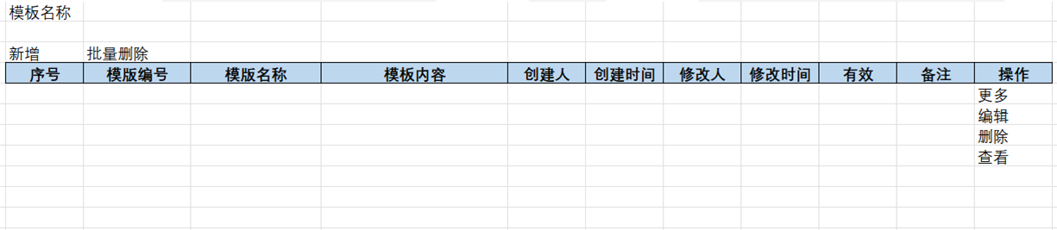
搜索条件：根据模板编号和模板名称模糊查询。
排序规则：默认按照模板编号、创建时间、有效进行排序，且支持根据模板编号、模板名称、创建人、创建时间、修改人、修改时间、有效字段进行排序。
页面权限：所有人都可以看到，所有人具有新增、删除、修改权限。
2、消息模板新增界面
点击【新增】进入数据编辑页面。
必填项：模板编号、模板名称、模板内容。
3、消息模板修改界面
点击更多->编辑进入消息分类编辑页面，其中模板编号不可编辑，模板名称、模板内容可进行编辑。
4、消息模板删除
点击更多->删除即可删除一条消息模板明细。

2.2.3 业务逻辑
1、时序图；

2、状态图；

3、逻辑描述(包括伪代码)；
1）消息模板校验
private void checkMsgTemplate(String msgTemplate){
String msgTemplate = msgTemplate. trim();
if（!StringUtil.isEmpty(msgTemplate)）{
if(msgTemplate.length()>templateMaxLength){
throw new ServiceException(“配置的消息模板长度不能超过”+templateMaxLength+“个字符”);
}
If(!isBracketsMatched(msgTemplate)){
throw new ServiceException(“模板校验未通过，请检查模板配置”);
}
}
}

// 括号匹配
public static boolean isBracketsMatched(String str) {
Stack<Character> stack = new Stack<>(); // 创建一个空栈
for (char c : str.toCharArray()) {
if (c == '{') {
stack.push(c); // 将左{入栈
} else if (c == '}') {
if (stack.isEmpty()) {
return false; // 如果栈为空，则说明括号不匹配
} else {
char top = stack.pop();
if ( (c == '}' && top != '{')) {
return false; // 如果栈顶字符与当前字符不匹配，则说明括号不匹配
}
}
}
}
return stack.isEmpty(); // 最后判断栈是否为空，若为空表示所有括号都已经成功匹配，返回true；反之返回false
}

2.2.4 业务设计
1、类图；

2、数据库表之间的关联关系；

- 数据库SQL；

2.2.5 接口设计
1、PC端接口设计；

2、移动端接口设计；

3、第三方接口依赖；

    - DFX设计
      - 可靠性设计

2.2.6.2 性能设计
1、并发量；
2、数据量(包括索引设计)；
3、请求响应时间；
4、缓存设计；

2.2.6.3 易用性设计
序号 | 功能描述 | 实现方式 | 备注
      - 可扩展性设计
说明本模块对未来功能扩展做了哪些设计，比如：消息队列、设计模式等。
1、消息队列；
- 设计模式，如责任链；

2.2.6.5 可测试性设计
从模块、接口、业务流程、性能、异常等方面考虑是否能够验证，并在相关模块中预留接口。
1、接口层测试
接口规范是否明确定义，接口是否可以通过Postman、App、Swagger等工具直接进行测试。
2、模拟终端测试
可以通过模拟终端测试设备的上线逻辑和并发量，测试任务下发链路的正确性。
3、系统功能及性能测试
可以将系统部署到测试环境上，进行相关系统功能及性能测试。
      - 运行监控设计
主要从异常数据监控、业务逻辑监控两方面来进行描述。
      - 安全性设计
1、数据权限；
2、数据加密；
3、访问认证；
      - 兼容性设计
说明系统升级后，为兼容老版本所做的设计。
      - 一致性设计
1、数据一致性校验，如数据同步一致性校验；

2.2.7 全局数据结构说明
说明本模块中使用的全局数据变量、枚举和配置参数。
      - 常量
说明该模块新增的全局常量。
常量 | 类型 | 备注
      - 枚举
说明该模块新增的全局枚举，包括不仅限于枚举类、编码值。
类型 | 唯一标识 | 取值范围 | 备注
      - 配置参数
说明该模块新增的全局配置参数，包括不仅限于系统参数、配置文件中的参数。
类型 | 变量名 | 位置 | 备注
系统参数
配置文件参数

  - 发送详情
    - 功能描述
可以查询消息发送详情，以及手动重新发送消息。
    - 界面交互

1、消息发送渠道查询界面
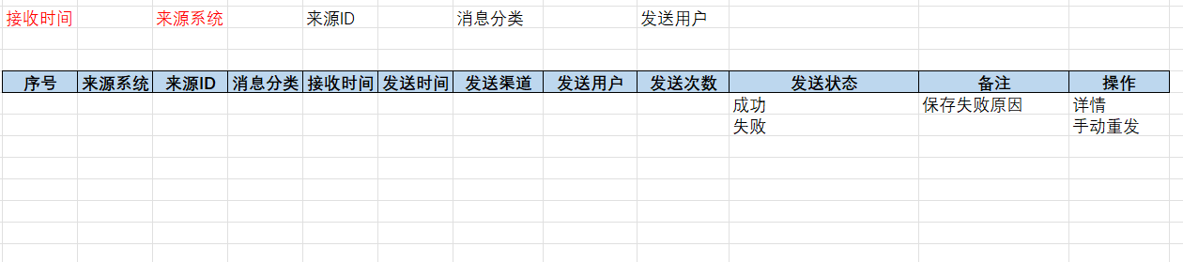
搜索条件：消息接收时间（必填）、来源系统（模糊查询）、消息分类（模糊查询）、来源ID（精确查询）、发送用户（精确查询）
排序规则：默认按照来源系统、发送时间进行排序，且支持根据来源系统、来源ID、接受时间、发送时间、发送次数、发送状态进行排序。
页面权限：系统管理员展示所有数据，非系统管理员用户：此用户为来源系统在系统档案的运维人或者所属部门为系统档案中的运维部门的数据。

2.2.3 业务逻辑
1、时序图；

2、状态图；

3、逻辑描述(包括伪代码)；
1）手动重发
resendMsg(){
if (发送状态 == 成功){
throw new ServiceException(“仅支持发送失败的消息重新发送”);
}
// 调用企业微信发送接口
String result = SendMsg(Entity);
if(result == 成功){
Entity.setReceiveTime(接收时间);
Entity.setSendTime(new Date);
Entity.setState(“成功”)；
UpdateEntity(Entity);
}else{
Entity.setDescription(result.getErrorMsg)；
UpdateEntity(Entity);
}
}

2.2.4 业务设计
1、类图；

2、数据库表之间的关联关系；

- 数据库SQL；

2.2.5 接口设计
1、PC端接口设计；

2、移动端接口设计；

3、第三方接口依赖；

    - DFX设计
      - 可靠性设计

2.2.6.2 性能设计
1、并发量；
2、数据量(包括索引设计)；
3、请求响应时间；
4、缓存设计；

2.2.6.3 易用性设计
序号 | 功能描述 | 实现方式 | 备注
      - 可扩展性设计
无。

2.2.6.5 可测试性设计
1、系统功能及性能测试
可以将系统部署到测试环境上，进行相关系统功能及性能测试。
      - 运行监控设计
无。
      - 安全性设计
1、数据权限；
2、数据加密；
3、访问认证；
      - 兼容性设计
无。
      - 一致性设计
无。

2.2.7 全局数据结构说明
无。
      - 常量
无。
      - 枚举
无。
      - 配置参数
无。
  - 消息管理
    - 功能描述
可以查询消息发送详情，以及手动重新发送、撤回消息。
    - 界面交互

1、消息管理查询界面
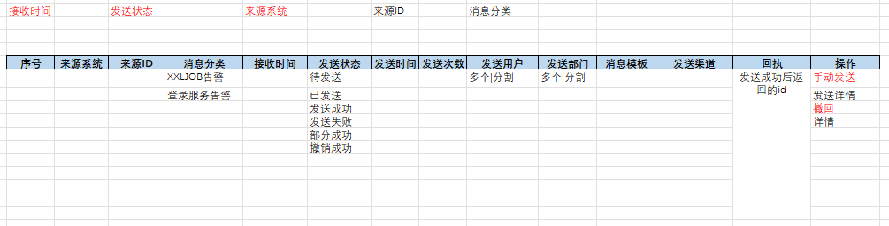
搜索条件：消息接收时间（必填）、发送状态（下拉选择）、来源系统（文本，模糊查询）、来源ID（精确查询）
排序规则：默认按照来源系统、发送时间进行排序，且支持根据来源系统、来源ID、接受时间、发送时间、发送次数、发送状态进行排序。
页面权限：系统管理员展示所有数据，非系统管理员用户：此用户为来源系统在系统档案的运维人或者所属部门为系统档案中的运维部门的数据。

2.2.3 业务逻辑
1、逻辑描述(包括伪代码)；
1）发送详情:
消息管理前端穿透，消息管理index.vue加上跳转的菜单编码：
this.$router.push({
name: '消息发送详情菜单编码',
params: params //需要发送的传参，包括接受时间、ID字段，供页面接受传参后进行筛选
})
消息发送详情端接受参数进行筛选：
'$route.params': {
handler() {
let 接受时间= this.$route.params.接受时间
….消息管理发送过来的参数信息…
this.doQuery()； // 查询
}
}
2）撤回：
撤回校验：
private void checkISBack(Date sendDate){
// 获取当前时间
Date nowDate = new Date();
long cha = nowDate.getTime() - sendDate.getTime();
double result = cha * 1.0 / (1000 * 60 * 60);
if(result>24){
throw new ServiceException(“仅支持撤回24小时内发送的消息”);
}
}

2.2.4 业务设计
1、类图；
2、数据库表之间的关联关系；
- 数据库SQL；

2.2.5 接口设计
1、PC端接口设计；

2、移动端接口设计；

3、第三方接口依赖；

    - DFX设计
      - 可靠性设计

2.2.6.2 性能设计
1、并发量；
2、数据量(包括索引设计)；
3、请求响应时间；
4、缓存设计；

2.2.6.3 易用性设计
序号 | 功能描述 | 实现方式 | 备注
      - 可扩展性设计
无。

2.2.6.5 可测试性设计
1、系统功能及性能测试
可以将系统部署到测试环境上，进行相关系统功能及性能测试。
      - 运行监控设计
无。
      - 安全性设计
1、数据权限；
2、数据加密；
3、访问认证；
      - 兼容性设计
无。
      - 一致性设计
无。

2.2.7 全局数据结构说明
无。
      - 常量
无。
      - 枚举
无。
      - 配置参数
无。

修订历史
描述详细设计的版本变更的记录。
版本 | 拟制人/修改人 | 更新时间 | 版本说明
V1.0.0 | 张隋 | 2022.9.30 | 1、第一版本
V1.1.0 | 沈友谊 | 2022.11.21 | 1、优化功能设计中的DFX设计。  2、添加全局数据结构设计章节。  3、细化接口设计章节。
V1.2.0 | 沈友谊 | 2022.11.25 | 1、根据11.24评审建议优化文档。
V1.3.0 | 沈友谊 | 2022.11.28 | 1、根据11.28评审建议优化文档。
V1.4.0 | 马晓东 | 2022.12.20 | 1、根据12.8评审建议优化文档。
V1.5.0 | 沈友谊 | 2022.12.28 | 1、完善详细设计案例。
V1.6.0 | 沈友谊 | 2023.4.7 | 1、根据IPD流程评审的意见，优化文档。
V1.7.0 | 沈友谊 | 2023.05.26 | 1、根据概要设计的DFX设计部分，优化文档。
V1.7.1 | 沈友谊 | 2023.11.16 | 1、完善2.1.5章节接口设计，添加请求参数的合法值说明。

